四川大学期末考试试题（闭卷）答案及评分标准
（2017——2018学年第 2 学期） B卷

课程号：304036030 课程名称：计算机组成原理
- 填空题（本大题共15空，每空2分，共30分）
- 在评价计算机性能时用 响应时间 表示计算机完成某任务所需时间;用 吞吐量 表示计算机单位时间完成任务的数量。
- 8位二进制数10101010进行16位符号扩展的结果是 1111111110101010 。
- 现代计算机会在处理器与主存之间增加 Cache （部件）用于减小处理器高时钟频率与主存访问时间之间的差异；依据主存数据能够被放置到该部件的哪些位置，该部件的组织方式可分为 直接映射 、 组相联 和 全相联 ，其中 全相联 （组织方式）的缺失率更低。
- 某字节数据为10100110₂，其对应的奇校验码为 101001101 ，汉明纠错码为 001101000110 。
- MIPS使用 ll 、 sc 指令对来实现原子交换操作。
- 在DRAM中，数据以电荷量的形式保存在 电容 中，由于电荷会随时间而流失，所以需要不断地 刷新 来保持数值。
- ALU总是将减法运算转化为加法来实现，在计算0x01234567-0x00135790时，实际进行的运算是0x01234567 + 0xFFECA870 。

二、简答题（本大题共4小题，每小题5分，共20分）
1、处理器P1和P2分别完成相同任务，P1的时钟频率是4GHz，平均CPI为1.4，需执行3x10⁹条指令；P2的时钟频率是3GHz，平均CPI为2.0，需执行1.2x10⁹条指令。请计算P1和P2的性能比。
答： P1/P2 = T2/T1 (1分）
= (1.2x10⁹ x 2.0 / 3G)/(3x10⁹ x 1.4 / 4G) (3分)
= 0.76 （1分）

- 请写出IEEE754单精度浮点数0x40740000所代表的十进制数是多少？（详细给出计算过程）
答：
40740000₁₆ = 0100 0000 0111 0100 0000 0000 0000 0000₂（1分）
符号为0 ，为正数 （1分）
阶码为10000000 ，128-127 = 1 （1分）
尾数为 1.11101₂ （1分）
所以，该数为1.11101x2¹ = 11.1101₂ = 3.8125₁₀ （1分）

- 在某任务中访存指令占30%，不考虑Cache缺失时处理器的平均CPI为3；如果指令Cache缺失率为1%，数据Cache缺失率为5%，缺失代价为150个时钟周期，请计算具备Cache缺失时的平均CPI为多少？
答：
设指令数为N；
读取指令缺失增加的周期数为 N x 1% x 150 （1分）
访存缺失增加的周期数为 N x 30% x 5% x 150 （1分）
全部周期数为N x 3 + N x 1% x 150 + N x 30% x 5% x 150 （1分）
所以 CPI = 3 + 1% x 150 + 30 % x 5% x 150 （1分）
= 6.75 （1分）

- 举例说明为什么在编写MIPS汇编语言程序时应避免使用$at寄存器？
答：伪指令使MIPS拥有比硬件实现的更为丰富的指令集。汇编器在将伪指令转换为MIPS指令时可能会用到$at寄存器，所以我们在编写MIPS程序时应该避免使用$at。（3分）
如 伪指令 blt $s1, $s2, label 在汇编时被转换为
slt $at,$s1,$s2
bne $at,$zero,label （2分）（使用其它伪指令举例也可得分）

三、应用题（本大题共2小题，每小题10分，共20分）
1、请将下面的C语言程序翻译为MIPS汇编语言程序（10分）:
int MaxValue(int array[],int count)
{
int max_value = array[0];
for(int i=1;i<count;i++)
{
if(array[i] > max_value) max_value = array[i];
}
return max_value;
}
答：

（本题无标准答案，评阅时按汇编程序是否完成函数功能酌情给分）

- 一个直接映射Cache有4096个块,每块为4-Word,假设使用32bit地址,请计算这个Cache的标记Tag和索引Index各多少位（4分）? 整个Cache需要的总位数是多少（3分）？总位数与数据存储位数的比率是多少（3分）?（详细给出计算过程）
答：
字节选择有4位；Index有12位（2分）；Tag有16位；（2分）
总共需要的位数 = 4096 x (1+16+16x8) = 593920 (3分)
比率 (1+16+16x8) /（16x8）= 1.13 (3分)

- 数据通路分析与设计（本大题共2小题，共30分）
1、下图是单周期处理器的数据通路图:
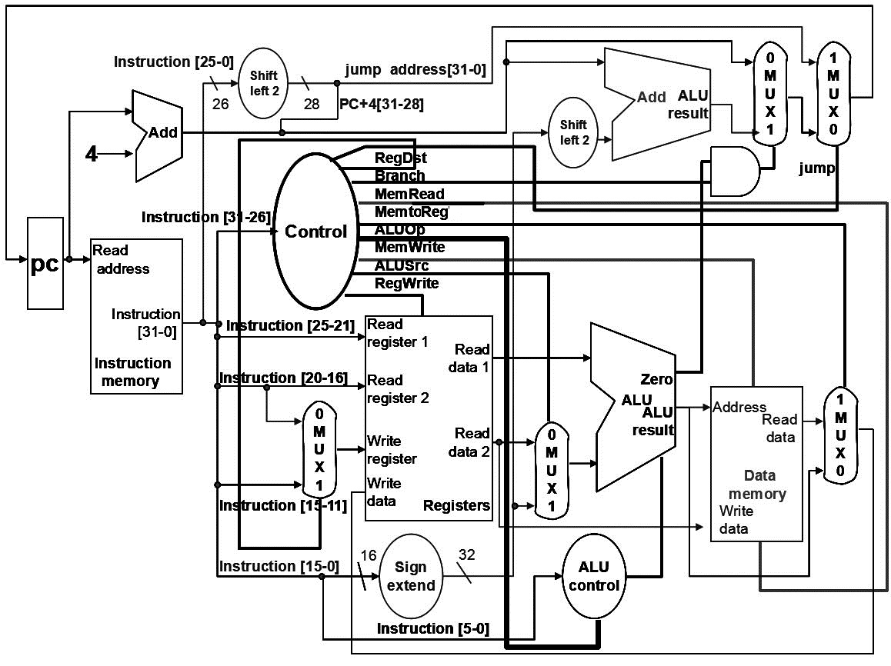
- 请写出处理器执行以下指令时，控制器产生的控制信号（10分,每空1分）
lw $s1,4($s2)
RegDst | ALUSrc | MemtoReg | RegWrite | MemRead | MemWrite | Branch | ALUOp1 | ALUOp0 | Jump
0 | 1 | 1 | 1 | 1 | 0 | 0 | 0 | 0 | 0
- 假设该处理器的控制信号ALUOp0存在恒0错误（即该信号始终为0），以下程序能够在这个出现故障的处理器上正常执行吗？如果能正常执行，请说明理由；如果不能正常执行，请说明理由，请修改程序，使之可以在这个出现故障的处理器上正常执行。（5分）
start: lw $t0, 0($s1)
lw $t1, 4($s1)
lw $t2, 8($s1)
add $t0, $t0, $t1
beq $t0, $t2, skip
sw $t2, 12($s1)
skip:
答：该故障会影响beq的执行。在beq执行时ALUOp信号应该为01
，使ALU做减法；出现故障后的ALUOp信号为00，使ALU做加法，故而程序不能正常执行。（2分）
修改程序：(3分)
将beq $t0, $t2, skip指令修改为以下指令序列：
sub $t0,$zero,$t0 # 求$t0的相反数
beq $t0,$t2,skip # 此时ALU做加法
或
sub $t0,$t0,$t2
beq $t0,$zero,skip

2、下图是多周期处理器的数据通路（能够实现lw、sw、R-type、beq以及j指令）：
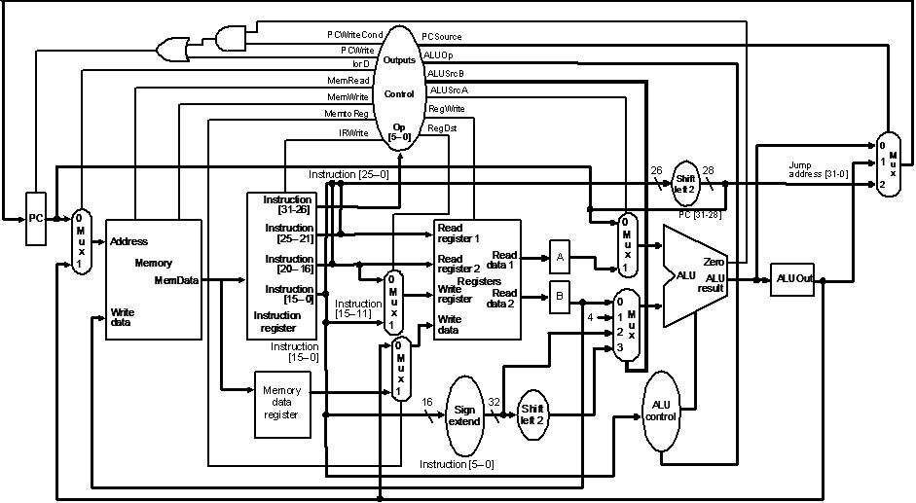
为扩展该处理器的功能，使之能够执行jal和jr指令：
- 需要怎样修改数据通路（8分）？
为使处理器实现jr指令，需要增加A输出到PCSource Mux的通路，并将PCSource Mux扩展为4输入 （4分）
为使处理器实现jal指令，需要增加PC输出到MemtoReg Mux的通路，并将MemtoReg Mux扩展为3输入（2分），需将RegDst Mux扩展为3输入，并将第3输入连接为常数31（2分）。
- 需要怎样修改控制信号（2分）？
控制信号MemtoReg 由1位变为2位，RegDst 由1位变为2位 （2分）。
3）写出jal和jr指令在第3周期的控制信号（5分）。
jr指令第3周期控制信号为PCSource=11, PCWrite （2分）
jal指令第3周期控制信号为PCSource=10, PCWrite, MemtoReg=10, RegDst=10, RegWrite （3分）

